Podrażnienia po goleniu - jak sobie z nimi radzić?
Golenie to czynność, którą wielu mężczyzn wykonuje praktycznie każdego dnia. Jeśli pojawiają się u Ciebie bolesne i nieestetyczne <strong>podrażnienia po goleniu</strong>, koniecznie przeczytaj jak sobie z nimi radzić.

Pokonaj podrażnienia po goleniu
Częste golenie wiąże się u wielu mężczyzn z pojawianiem się podrażnień. Jak sobie z nimi radzić?
Po pierwsze - zapobiegaj!
Jeśli nie chcesz, aby na twarzy pojawiały się nieestetyczne zaczerwienienia i bolesne podrażnienia, pierwszym krokiem jest podjęcie działań jeszcze przed jej goleniem. Bardzo ważne jest, aby skóra twarzy była naprawdę czysta, dlatego dobrze jest przed goleniem dokładnie umyć ją żelem bądź emulsją oczyszczającą. Następnie warto nałożyć na skórę tonik łagodzący i wyrównujący jej pH. Niezależnie od tego, czy planujesz skorzystać z maszynki nowej, czy już używanej, spryskaj ją środkiem dezynfekującym. Przygotuj również specjalną piankę, która ułatwi przesuwanie ostrza po skórze. Dopiero po takim przygotowaniu możesz przystąpić do golenia.

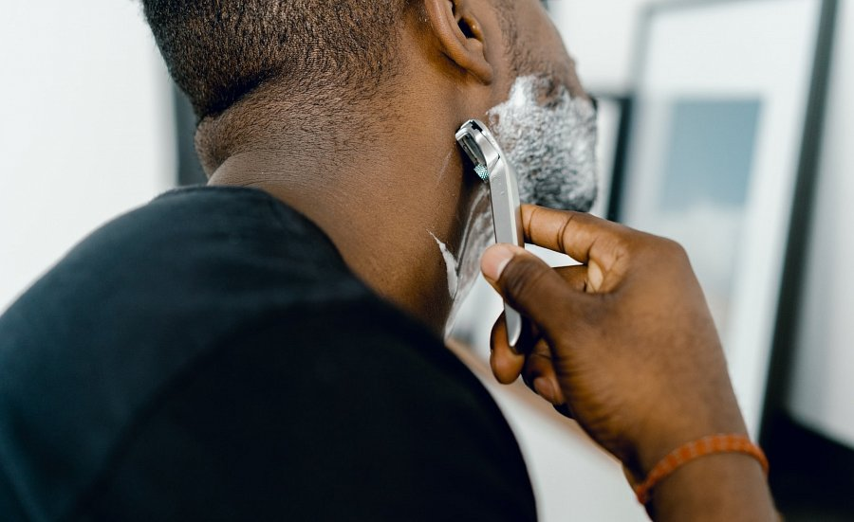
Jak złagodzić podrażnienia po goleniu?
Jeśli mimo podjętych działań na twarzy i tak pojawiają się podrażnienia po goleniu, umyj ją delikatnym środkiem myjącym, a następnie spryskaj tonikiem łagodzącym i nałóż krem lub żel chłodzący. Świetnie sprawdzą się do tego profesjonalne preparaty po goleniu lub zwykły żel aloesowy.

